
Дистанционное обучение это – способ реализации процесса обучения, основанный на использовании современных информационных и телекоммуникационных технологий, позволяющих осуществлять обучение на расстоянии без непосредственного, личного контакта между преподавателем и учащимся.

Дистанционное обучение позволяет:
- реализовать принцип доступности образования для всех;
- снизить затраты на проведение обучения;
- проводить обучение большого количества человек;
- повысить качество обучения;
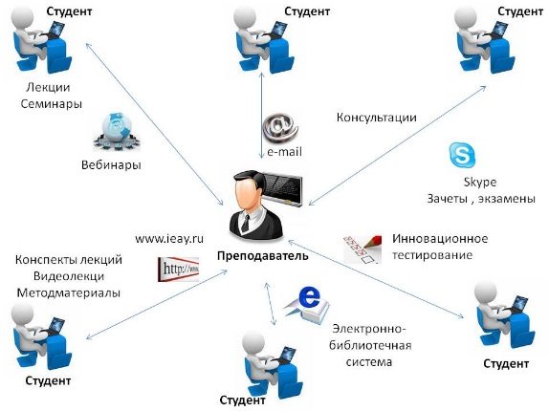
- создать единую образовательную среду.
Преимущества ДО:
- Доступность
- Гибкость
- Относительная дешевизна
- Модульный принцип
- Мобильность
- Живое общение.
Недостатки ДО:
- психологическая адаптация
- необходимы навыков по работе с компьютером
- зависимость от качества работы Интернет
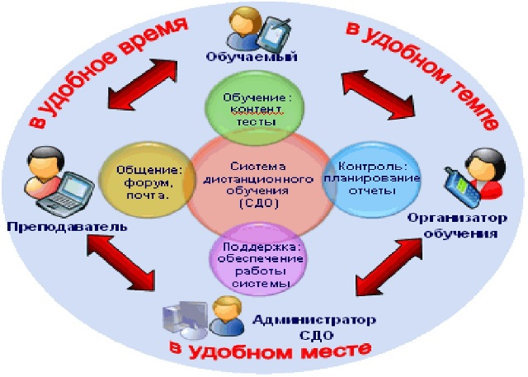
- медицинские проблемы
Ожидаемые результаты обучения с использованием технологий дистанционного обучения
Овладение компетенцией «уметь учиться», что в современных условиях означает:
- осознавать необходимость обучения,
- понимать общественную значимость образования;
- осознанно относиться к учебной деятельности;
- формировать свой образовательный запрос;
- планировать уровень своих учебных достижений;
- находить способы оптимизации учебной деятельности;
- определять границы и дефициты своего знания и т.д.

БЕСПЛАТНЫЕ КУРСЫ ДЛЯ УЧИТЕЛЕЙ

- http://www.intuit.ru/
- https://единыйурок.рф/
- http://welcome.stepik.org/ru
САЙТЫ ДЛЯ АТТЕСТУЮЩИХСЯ УЧИТЕЛЕЙ
«Надеюсь, что эта страница станет полезной для учителей. Для аттестации учитель собирает портфолио, непременной составляющей которого являются публикации материалов в СМИ. Интернет - это тоже СМИ.
На УЧИТЕЛЬСКОМ ПОРТАЛЕ http://www.uchportal.ru/ нужные материалы найдут для себя учителя-предметники всех специальностей. Особенно полезен этот сайт для аттестации: можно получить БЕСПЛАТНОЕ подтверждение размещения авторских разработок:
Дистанционный образовательный портал ПРОДЛЁНКА(https://www.prodlenka.org/svidetelstvo.html) Здесь можно получить Свидетельство о публикации материалов или о регистрации персонального сайта. С печатью!)
На сайте ПЕДАГОГИЧЕСКИЙ МИР (http://pedmir.ru/index.php) легко получить Свидетельство о публикации материалов . К сожалению, без печати. Зато БЕСПЛАТНО)
На сайте ПЕДАГОГИЧЕСКАЯ ГАЗЕТА (http://pedgazeta.ru/) тоже можно легко получить Свидетельство о публикации материалов. К сожалению, тоже без печати. Зато тоже БЕСПЛАТНО)
На сайте nsportal (https://nsportal.ru/) тоже можно заказать электронные свидетельства и сертификаты, но они платные - от 75 до 150 рублей. Можно заказать и по почте, но это будет уже дороже - от 200 до 280 рублей.
На сайте Большая перемена (http://www.pomochnik-vsem.ru/) тоже можно заказать электронные свидетельства и сертификаты как бесплатные так и платные - 100 рублей.
На сайте zavuch.info (http://www.zavuch.ru/) тоже можно заказать "бумажные" сертификаты и бесплатные. Заказать Сертификат можно сразу после публикации
На сайте Открытый класс (http://www.openclass.ru/) тоже можно получить сертификат, но только за участие в мастер-классе
На сайте Infourok (https://infourok.ru/) можно разместить материал и получить свидетельство о публикации.
Издательский центр "ВЕНТАНА-ГРАФ" (https://drofa-ventana.ru/metodicheskaja-pomosch/materialy/type-vebinar/) проводит он-лайн семинары и вебинары, в которых можно принять участие и БЕСПЛАТНО получить свидетельство:

КОНКУРСЫ ДЛЯ УЧИТЕЛЕЙ
На сайте МОЙ УНИВЕРСИТЕТ можно бесплатно участвовать в олимпиадах, конкурсах, фестивалях для педагогов (но за сертификат надо будет платить).
На сайте ВСЕРОССИЙСКОГО ИНТЕРНЕТ-КОНКУРСА ПЕДАГОГИЧЕСКОГО МАСТЕРСТВА
можно поучаствовать в конкурсах, получить диплом участника, свидетельство о публикации материала. Участие платное, кроме того, минимальное количество участников - 4 (плата за четверых - 1000 рублей).
На сайте EIDOS.RU можно поучаствовать в конкурсах и олимпиадах и даже получить свидетельство или сертификат.
На сайте ИНТЕЛЛЕКТУАЛЬНО-ТВОРЧЕСКИЙ ПОТЕНЦИАЛ РОССИИ можно поучаствовать в конкурсах и олимпиадах и получить свидетельство или сертификат. В некоторых конкурсах в случае победы можно получить денежный приз - до 30000 рублей.
Можно поучаствовать в конкурсах на сайте ФЕСТИВАЛЬ ПЕДАГОГИЧЕСКОГО МАСТЕРСТВА "ДИСТАНЦИОННАЯ ВОЛНА". Участие платное.
На сайте ЗАВУЧ.инфо можно за 150 рублей поучаствовать в конкурсе портфолио и получить бесплатно электронный сертификат.
На сайтеМЕЖДУНАРОДНАЯ ПЕДАГОГИЧЕСКАЯ ОЛИМПИАДА проходят онлайновые конкурсы, в которых Вы можете принять участие. Никаких взносов за участие.
Можно поучаствовать в конкурсах на сайте ФЕСТИВАЛЬ ПЕДАГОГИЧЕСКИХ ИДЕЙ и получить Сертификат и персональный диплом. Участие платное: 300 рублей.
Можно поучаствовать в конкурсах на сайте МИР КОНКУРСОВ и получить Сертификат участника или диплом победителя (в зависимости от результата). Участие платное.


Внедрение дистанционного обучения продвинет человечество еще на несколько шагов вперед. Представьте обучение доступное практически всем слоям населения, лучшие преподаватели смогут транслировать свои лекции по всему миру.
У людей отпадет необходимость преодолевать тысячи километров ради знаний. В наше время дистанционное обучение только начинает развиваться и внедряется только в качестве «дополнительной функции».
Но вскоре дистанционное обучение возможно станет единственным видом обучения, ведь качество знаний и есть залог успеха человека.
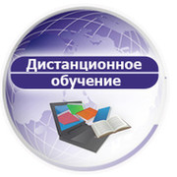

Муниципальное бюджетное общеобразовательное учреждение города Новосибирска
"Средняя общеобразовательная школа N 179"
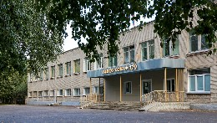

«Дистанционное обучение как инновационная форма обучения»
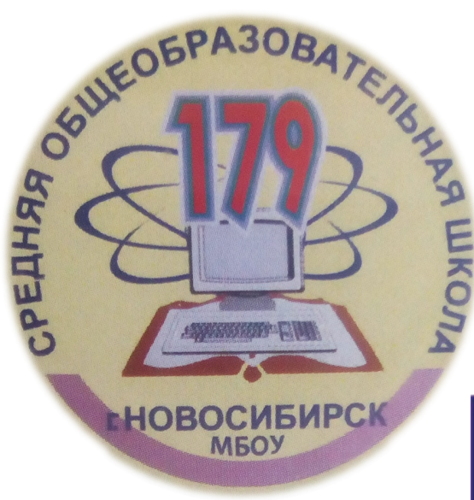

Новосибирск, 2017г

